第1章 同步建模综述

【目的】
本章将学习的主要内容如下：
- 同步建模技术。
- 两种建模模式。
- 两种建模模式的切换。
- 同步建模命令及其应用。
当工作在NX 7建模应用（Modeling Application）中时，可以选择基于历史的建模模 式（History Mode）或独立于历史的建模模式（History-Free Mode）。本章主要介绍独立于历史的建模模式及两种建模模式间的切换，同时对同步建模命令及其应用实例进行简要 介绍。

1.1 同步建模技术
同步建模命令用于修改模型，不管它的由来、相关性或特征历史。修改的模型可以是从其他CAD系统输入的模型，不相关的、无特征的模型，一个用特征创建的本地NX模型。通过用任一模型直接工作，消除花费在几何体重构或转换上的时间。
用同步建模技术，设计者可以使用参数特征而无特征历史限制。同步建模主要适用于由解析面（如平面、柱面、锥面、球面与环形面）组成的模型，这并不意味是“简单”部件，因为有数千面的模型是由这些类型的面组成的。
如图1-1所示的模型仅利用了3个同步建模命令，它们是在一非参数化模型上做的，但同样可以由参数化特征来完成。

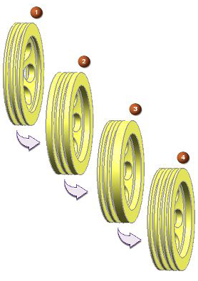原来的非参模型；用于移动前面与后面增宽皮带轮的拖拉面；

用于移动皮带沟槽的移动面；用于添加一附加皮带沟槽的复制面

图1-1 非参模型的同步修改

1.2 两种建模模式

1.2.1 基于历史的模式
基于历史的建模模式（History Mode）利用一个显示在部件导航器中有时序的特征线性树建立与编辑模型。这是传统的基于历史的特征建模模式，也是在NX中设计的主要模式。
此模式对创新产品设计的部件是有用的，对利用基于构入草图、特征内的设计意图、预定义的参数和用于建模部件的时序去修改设计的部件也是有用的。
如图1-2所示的六角螺母的建模模式是基于历史的模式，它是一个相关参数化模型。
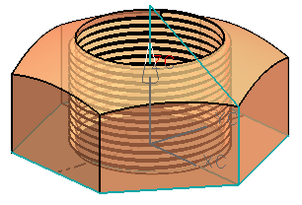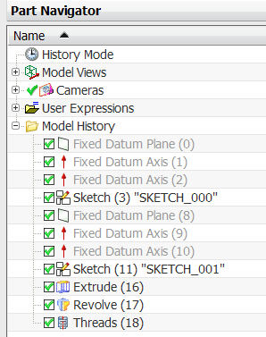

图1-2 基于历史的建模模式

1.2.2 独立于历史的模式
在独立于历史的模式中，建立与编辑模型基于它的当前状态，没有一个有序的特征。只有不依附于有序结构的局部特征被建立，没有存储的特征操作史且不依附于线性列表。
提示：局部特征是建立和存储在独立于历史的模式中的特征。局部特征仅修改局部几何体，不需要更新和回放全程特征树。这意味着编辑局部特征比编辑基于历史模式中的特征快许多倍。
当需要研究设计概念而不必预先计划建模步骤时，独立于历史的模式是非常有用的。对下游应用的修改，如加工，这种场合下的部件模型可以没有或是缺乏历史，也可以是机械师不想冒风险修改模型，这种情况下，它也是有价值的。
在独立于历史的模式中，可以利用基于历史模式中可用的许多相同命令，某些命令会建立局部特征，它们列在部件导航器中，如一特征集，独立于任一重放顺序。尽管局部特征类似于在部件导航器中基于历史的特征，但编辑它们需要的时间却不随特征列表增长而增加。局部特征彼此独立，当编辑它们时没有历史反滚或回放，这使得模型特征更新的效率有显著提高。
同步建模命令可以有效地工作在独立于历史的模式中。当建模意图依赖于面和特征识别时，这些命令可以识别某些几何条件。同步建模命令中的Face Finder选项可以根据用户的设置选择面。
在独立于历史模式中，基于模型的当前状态，没有一个排列好的特征顺序，去建立与编辑模型，仅建立不依附时间顺序结构的同步特征。
利用独立于历史模式快速设计和探究新概念，无须预先计划建模步骤，可以更方便地思考设计理念，尝试在周围移动对象并删除那些不工作的对象。对于所有导入或遗留的模型，使用独立于历史模式是最佳的建模方法，因为这些模型已经没有历史。
当工作在History-Free Mode中时，可进行如下操作：
- 可同时使用传统建模命令和同步建模命令。
- 利用同步建模命令方便地修改模型，不管它是怎样建立的。在独立于历史模式中，这些命令建立如它们在基于历史模式中一样的特征，并且呈现在部件导航器中。
- 当Face Finder有效时，在命令中可以利用它选择要修改的其他相关面。
- 可以在与建立它们时所使用的相同的对话框中，通过改变它们的参数编辑同步 特征。
- 可以从图形窗口选择局部特征。
- 可以分割体到多个体（如利用Extrude和Trim Body命令）。
History-Free模式有以下几个特点：
- 部件导航器没有Timestamp Mode。
- 仅对产生同步特征的命令建立表达式。
- 没有整体特征更新或特征回放（因为没有历史）。
注意：尽管在独立于历史模式中因为不保存历史而没有特征回放，但是在历史模式中建立的同步建模特征将和其他在该模式中建立的传统建模特征一样回放。
- 没有回滚编辑（尽管Undo是有效的）。
- 一个装配可以包含有历史和无历史组件。
如图1-3所示模型的建模模式是独立于历史模式，它利用同步建模添加线性尺寸约束去改变两同轴柱面与顶面的位置。
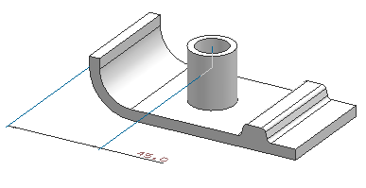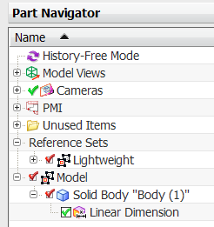

图1-3 独立于历史的建模模式

1.3 建模模式的切换
在Modeling应用中，可以在基于历史模式和独立于历史模式间进行切换。
注意：切换模式时，大部分或所有特征会丢失。
利用工具条、下拉式菜单、建模参数预设置及部件导航器可以进行建模模式的切换，如表1-1所示。
表1-1 建模模式间切换
应 用 | 建 模
工具条 | Synchronous Modeling→History Mode  Synchronous Modeling→History-Free Mode
菜单 | Insert→Synchronous Modeling→History Mode  Insert→Synchronous Modeling→History-Free Mode
建模参数预设置 | Preferences→Modeling→Modeling Preferences→Edit tab→Modeling Mode→History-Free  Preferences→Modeling→Modeling Preferences→Edit tab→Modeling Mode→History
部件导航器捷径菜单 | Part Navigator→右击History Mode节点在弹出的快捷菜单中选择History-Free Mode命令  Part Navigator→右击History-Free Mode节点在弹出的快捷菜单中选择History Mode命令

1.3.1 从基于历史模式切换到独立于历史模式
- 模型非参数化。
- 如果一个特征支持独立于历史的模式，它被转换到一局部特征，这些特征包括 Edge Blend、Chamfer、Hole和Thread，它们的表达式也被转换。
- 某些同步建模特征也被转换到局部特征，包括Linear Dimension、Angular Dimension和Radial Dimension特征，它们的表达式也被转换。
- 可以从Part Navigator或通过在图形窗口中双击它们编辑局部特征。
- 草图和基准被孤立于它们的父和子特征，放在Unused Items文件夹下。可以通过显示草图审视设计师意图，但它们不再与其他特征相关。
- 模型中所有体和曲线特征及所有其他参数被移除，仅局部特征被呈现。

1.3.2 从独立于历史模式切换到基于历史模式
- 模型再次非参化。在模型中大多数局部特征被移除。
- 草图和基准保留为可编辑特征，可以利用草图建立新特征。
注意：当转换建模模式时，模式改变仅发生在工作部件中。当存储部件文件时，建模模式也被存储。

1.3.3 工作在独立于历史模式中
独立于历史模式是一种环境，其中线性历史不被堆积，无特征回放。
独立于历史模式的几个特点如下：
- Part Navigator没有Timestamp Order。
- 表达式为产生局部特征的命令建立。
- 没有特征更新或回放（因为没有历史）。
- 没有回滚编辑（尽管Undo是有效的）。
- 一个装配可以包括有历史和无历史的部件。

1.4 同步建模工具条与下拉式菜单
同步建模工具条与下拉式菜单如图1-4所示。
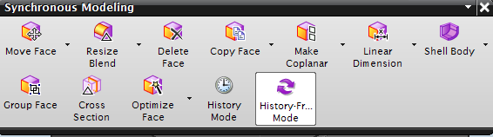
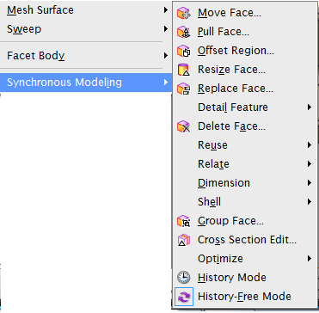

图1-4 同步建模工具条与下拉式菜单
表1-2是同步建模命令的描述。
表1-2 同步建模命令的描述
命 令 | 描 述
Move Face移动面 | 移动一组面并自动调整相邻倒圆面使之适应
Pull Face拖拉面 | 拖拉面伸出模型以添加材料或拖拉面进入模型以减去材料
Offset Region偏置区 | 从它们的当前位置偏置一组面并调整相邻倒圆面使适应
Resize Face修改面尺寸 | 改变一圆柱或球面的直径并调整相邻倒圆面使之适应
Replace Face代替面 | 改变一面的几何体，如使它更简单或用一复杂面代替它
Make Coaxial使同轴 | 修改一圆柱或圆锥，使之与另一圆柱或圆锥同轴
Make Coplanar使共面 | 修改一平面，使之与另一面共平面
Make Parallel使平行 | 修改一平面，使之与另一面平行
Make Perpendicular使正交 | 修改一平面，使之与另一面正交
Make Tangent使相切 | 修改一表面，使之与另一面相切
Make Symmetric使对称 | 修改一表面，使之与另一表面关于对称平面对称
Make Fixed使固定 | 固定选择的面，当周围面改变时，防止它们改变位置
Show Related Face展现相关面 | 提供一种方法图形化地浏览模型，了解什么关系控制它的行为，如一锁定尺寸或一固定面
Delete Face 删除面 | 从一模型删除面组并通过延伸相邻面修复留在模型中的开口区
Cut Face 剪切面 | 复制一面组，从体中删除该面组，并修复留在模型中的开口
Copy Face 复制面 | 从一体复制一面组，保持原面组完整无缺
Paste Face粘贴面 | 粘贴一面组到一目标体中
Mirror Face镜像面 | 复制一面组，创建相对于一平面镜像的镜像面，并粘贴它到部件中
Pattern Face图案面 | 以圆形或矩形阵列方式复制一组面或镜像它们，并添加它们到一个体上
Linear Dimension线性尺寸 | 通过添加一线性尺寸到一模型，然后改变它的值，移动一组面
Angular Dimension角度尺寸 | 通过添加一角度尺寸到一模型，然后改变它的值，移动一组面
Radial Dimension半径尺寸 | 通过添加一半径，然后改变它的值，改变一组圆柱或球面或有一圆形边缘的面
Group Face成组面 | 收集一组面在一起成为一个组
Resize Blend调整倒圆尺寸 | 改变倒圆面的半径，不管它的特征历史
Resize Chamfer调整倒角尺寸 | 改变倒角的偏置值，不管它的特征历史。它必须首先被认可为一倒角
Label Chamfer标志倒角 | 识别一面为倒角，认可它为一倒角并允许调整倒角尺寸
Shell Body壳体 | 通过掀去一个或多个面，规定一壁厚并形成一壳，添加一适应的壳到一实体（仅History-Free Mode）
Shell Face壳面 | 添加面到一已存的适应的壳或作用壁厚到一面组（仅History-Free Mode）
Change Shell Thickness改变壳厚度 | 改变一适应的壳壁厚（仅History-Free Mode）
Cross Section Edit横截面编辑 | 通过在草图中编辑对象的橫截面来修改一实体（仅History-Free Mode）
Optimize Face优化面 | 简化面类型，合并面，改进边缘精度和认可倒圆
Replace Blend代替倒圆 | 转换看上去像倒圆的B-样条曲面的面到倒圆面
History Mode历史模式 | 利用一线性特征历史树来创建与维护一模型。这是传统的基于历史的特征建模模式，过去的NX总是使用这种模式
History-Free Mode独立于历史模式 | 基于它的当前状态和几何条件利用同步关系管理创建与维护一模型。没有存储的特征操作历史并且不依附在一线性的年表上

1.5 同步建模应用实例演示

1.5.1 移动面、拖拉面、横截面与角度尺寸编辑
对于如图1-5所示实例1中的非参实体模型，可以通过移动面直接对带有圆角的凸台区域进行操作，实现凸台区域的整体移动，包括平移、旋转等。同时遇到其他特征区域干涉，更改实体相应拓扑结构。
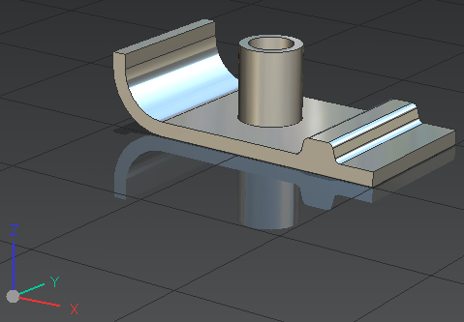

\Avi\NX6_Synchronous_Modeling_Move-Pull-Section-AngularDim Edits.avi

图1-5 实例1：移动面、拖拉面、横截面与角度尺寸编辑
如图1-6所示，拖拉面可以直接拉伸凸台区域的顶面，从而更改凸台区域的高度。
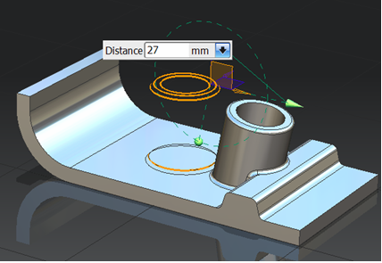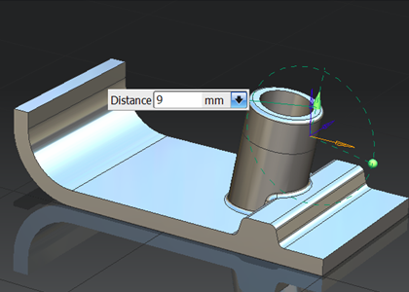

图1-6 拖拉面
如图1-7所示，横截面可以通过编辑修改二维截面线串形状或尺寸，并且反作用于实体，实现实体形状的改变。
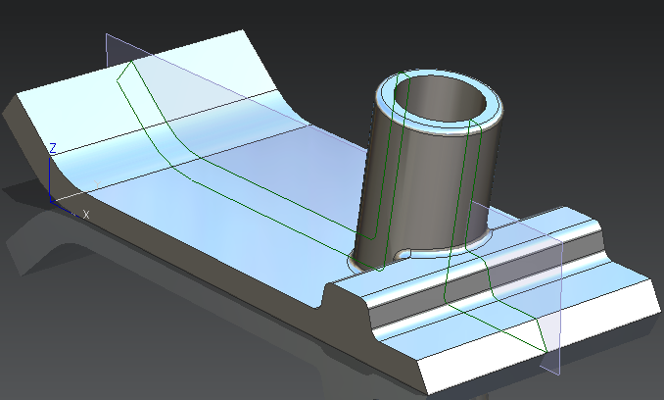

图1-7 横截面编辑
注意：横截面临时产生的草图是非参的，而且是实时对实体截取产生的。
对于非参的实体模型，“角度尺寸编辑”和“线性尺寸编辑”可以对实体的边缘和面直接进行三维标注，并且通过修改标注尺寸反作用于实体，实现实体形状的改变。
如图1-8所示为通过角度尺寸编辑修改实体形状。
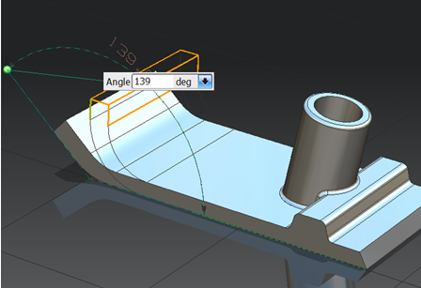

图1-8 角度尺寸编辑

1.5.2 使对称
对于如图1-9所示实例2中的非参实体模型，利用 Move Face 和Make Symmetry 命令对称地移动相关的面。
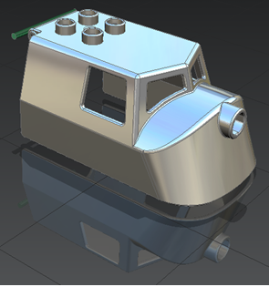

\Avi\NX6_Synchronous_Modeling_MoveSymmetry-Snap.avi

图1-9 实例2：移动面-使对称
如图1-10所示，在选择移动面时，通过Face Finder面识别技术，NX可以智能化地识别出与已选择的实体表面具有某些几何约束条件的其他表面，从而智能化地实现用户的设计和修改意图，并且大大提高了面选择操作的效率。
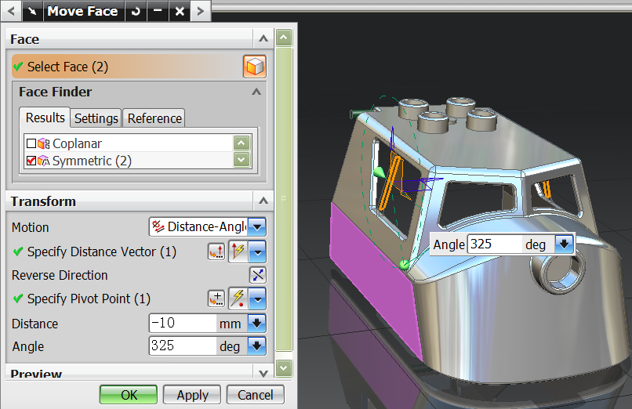

图1-10 Face Finder 面识别技术
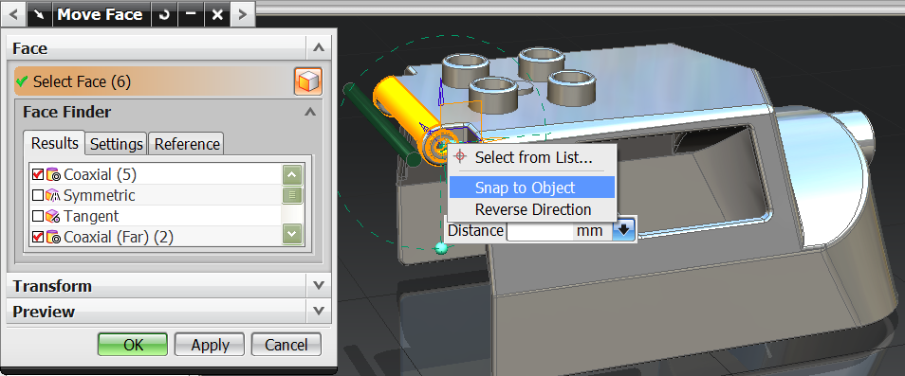

图1-10 Face Finder 面识别技术（续）

1.5.3 自适应抽壳
对于如图1-11所示实例3中的非参实体模型，同步建模中的自适应抽壳与传统建模中的抽壳有本质的不同。后者只能简单地选择实体的被刺穿面，实现整体抽壳的功能。
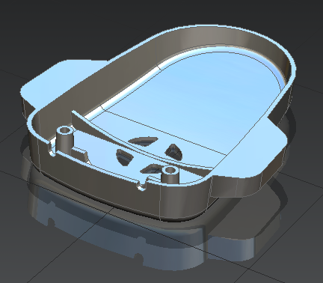

\Avi\NX6_Synchronous_Modeling_Shell-Paste.avi

图1-11 实例3：自适应抽壳
而同步建模可以通过以下途径实现抽壳：
- 通过定义局部被抽壳的面或者区域面，结合选择刺穿面，实现对非参实体模型的面或者区域面进行抽壳操作，如图1-12所示。
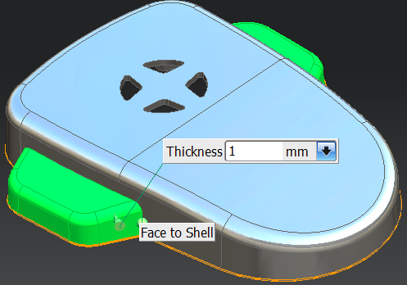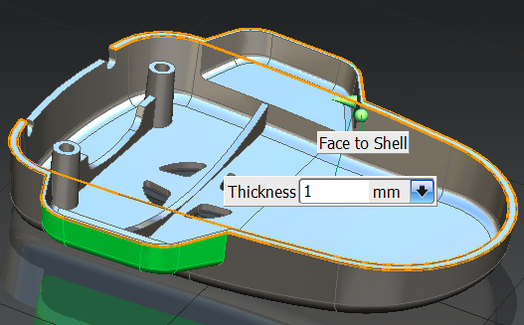

图1-12 对非参实体模型的面或者区域面抽壳
- 可以对非参实体模型的某些等壁厚区域进行智能识别和直接修改，如图1-13所示。
- 可以通过被抽壳的区域面，结合壁厚，自动生成薄壁，而无须选择刺穿表面，如图1-14所示。
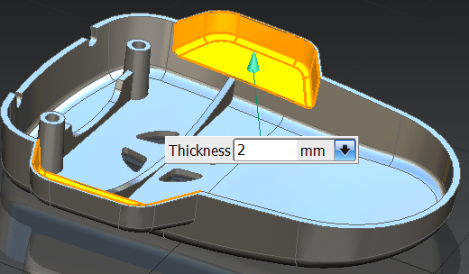

图1-13 等壁厚区域智能识别与修改
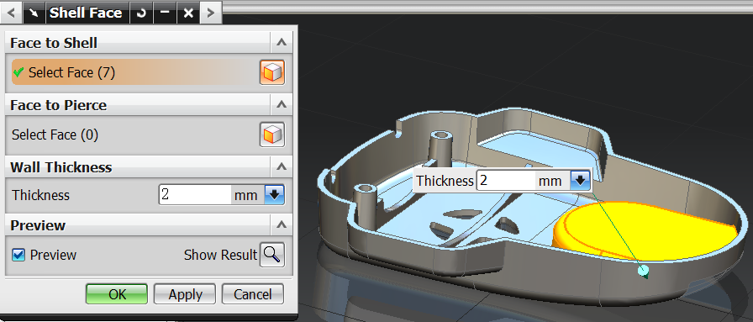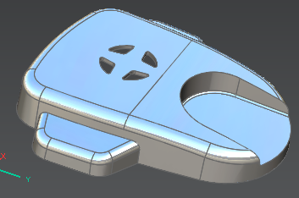

图1-14 自动生成薄壁

1.5.4 同步模式编辑
下面对如图1-15所示实例4中的模型进行同步模式编辑，把上面讲解的一些命令在这个零件上综合运用，看看对实际模型修改的效果。
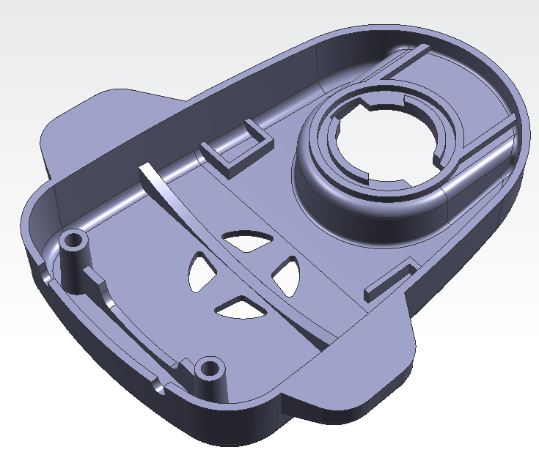

\Avi\NX6_SynchronousModeEditing.avi

图1-15 实例4：同步模式编辑
对这个模型主要使用的功能命令有Move Face、Linear Dimension和Adaptive Shell。
（1）使用Move Face功能来移动右侧的筋
在修改该模型前，需要将建模模式从History Mode变为History-Free Mode，尽管在History Mode下也可以使用该功能，但实际上，两者在功能细节上还是有区别的。
选择要移动的面，在选择意图（Select Intent）中，选择Merged Rib Faces，如果此时是在History-Free Mode下，这个选项是没有的。然后可以通过Face Finder选择与已选择面对称的面（Symmetric），如图1-16所示。选择后，可以很方便地通过拖动手柄或者直接更改对话框中的数值来达到修改目的。
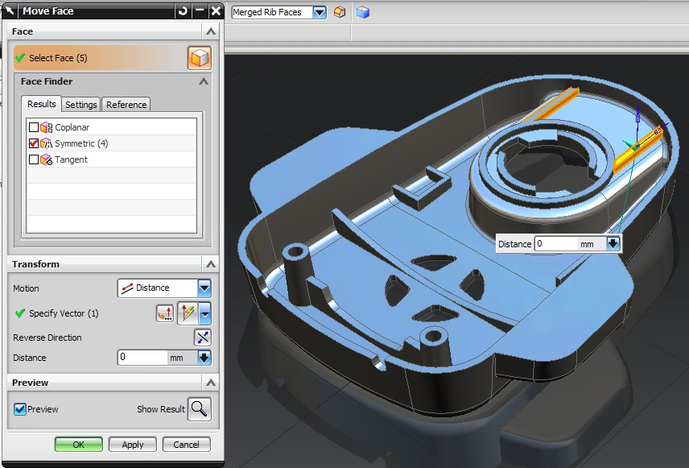

图1-16 通过选择意图与面识别结合的方式来选择面
（2）使用Linear Dimension命令重新定位凸台特征
通常情况下，要移动或者重新定位一组特征是比较困难的，可以通过Linear Dimension功能修改某原始固定对象与测量对象间的距离来修改测量对象本身的位置。通过选择意图，可以很方便地确定需要移动或定位的特征面，如图1-17所示。同样，可以拖动手柄或修改对话框中的尺寸来实现快速修改。
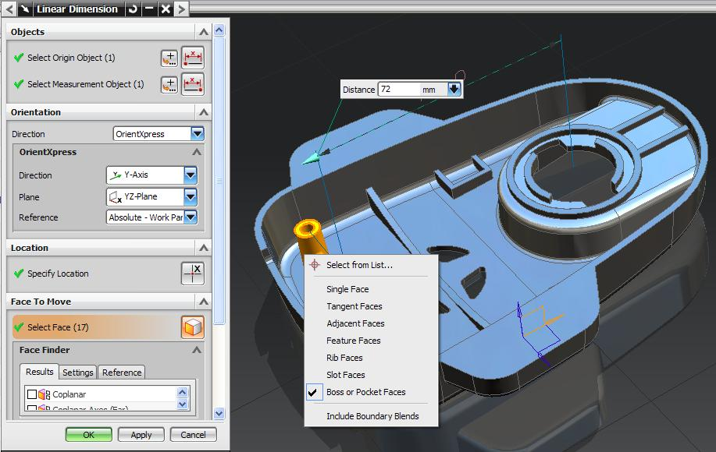

图1-17 通过选择意图来选择需要的特征面
（3）使用Adaptive Shell命令对耳部进行抽壳和厚度修改
定义需要被抽壳的面和穿刺面，可以很快地对该模型的耳部这一局部进行快速抽壳，而传统的抽壳方式无法实现该操作，如图1-18所示。
对于抽壳特征，使用Change Shell Thickness可以实现对其壁厚的快速修改，如图1-19所示。
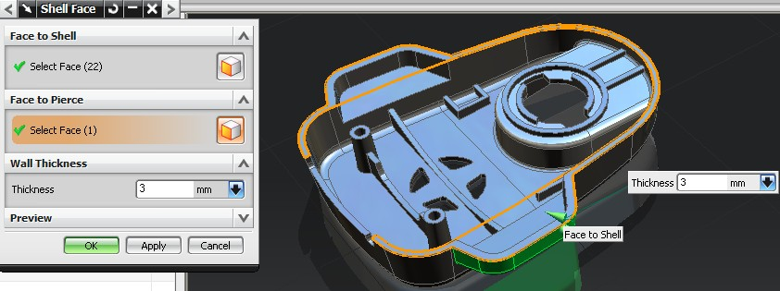

图1-18 定义被抽壳面与穿刺面
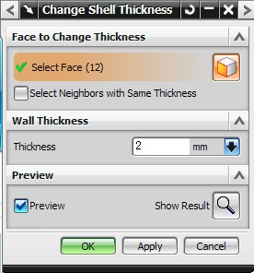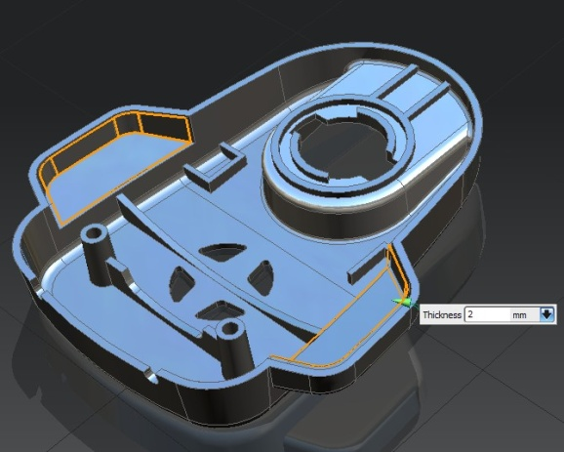

图1-19 抽壳厚度编辑
通过上面一系列功能命令的综合使用，可以看到同步建模技术（Synchronous Modeling）在对模型编辑方面的便捷性和强大功能，它能够基于已有模型，快速响应设计者的设计意图，加快了对已有模型的修改与衍生，大大节约了设计时间。

